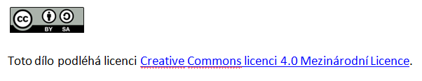
Reg. č. projektu: CZ.02.2.69/0.0/0.0/16_015/0002362
Autor: kolektiv autorů pod vedením prof. MUDr. Petra Zacha, CSc. z Ústavu Anatomie 3. LF UK
Ukázka úpravy kurzu 6 – Nervový systém, předmět Struktura a funkce lidského těla.

